Nassläufer- und Trockenläuferpumpen

Sehen Sie sich den Film „Die Geschichte der Heizungsumwälzpumpe“ an und bearbeiten Sie anschließend die folgenden Aufgaben.

.

Aufgabe 1:

Als Heizungsumwälzpumpen werden ausschließlich Kreiselpumpen verwendet (Fliehkraftprinzip). Bei den Kreiselpumpen unterscheidet man zwischen Trocken- und Nassläuferpumpen.
Beschreiben Sie mithilfe der Schnittzeichnungen in Abb. 1 den Unterschied zwischen Trockenläufer- (Abb. 1a) und Nassläuferpumpen (Abb. 1b).
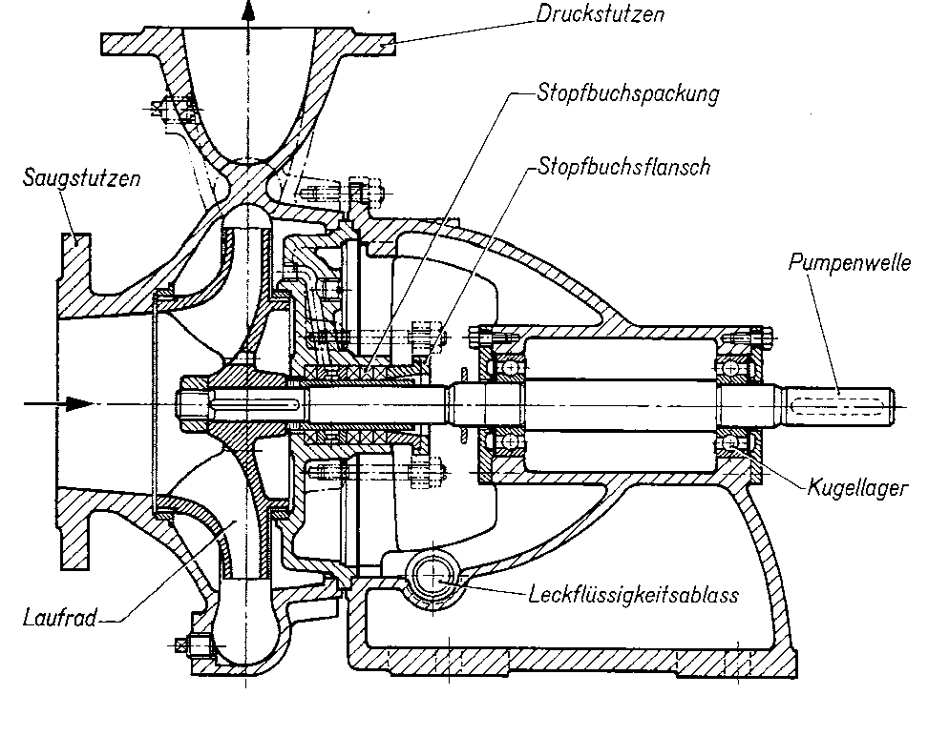

Abbildung 1a): Schnittdarstellung einer Trockenläuferpumpe

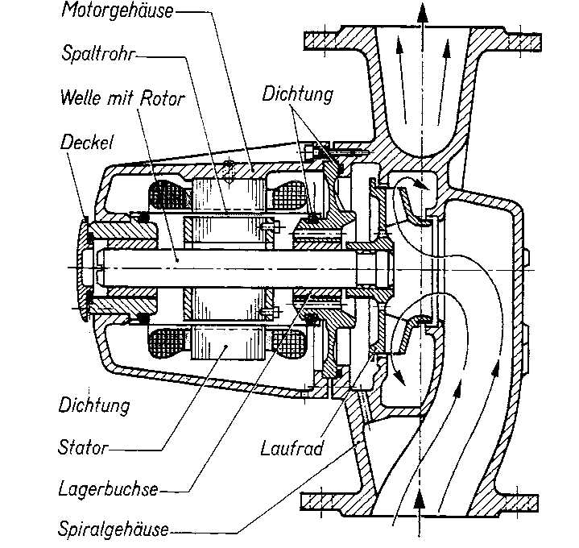

Abbildung 1b) Schnittdarstellung einer Nassläuferpumpe

Aufgabe 2:

a) Tragen Sie für die mit den Positionsnummern 1-10 in Abbildung 2 gekennzeichneten Bauteile die richtigen Bezeichnungen in Tabelle 1 ein.

b) Nennen Sie zwei Vorteile von Nassläuferpumpen gegenüber Trockenläuferpumpen.
Abbildung 2: Bauteile einer Nassläuferpumpe

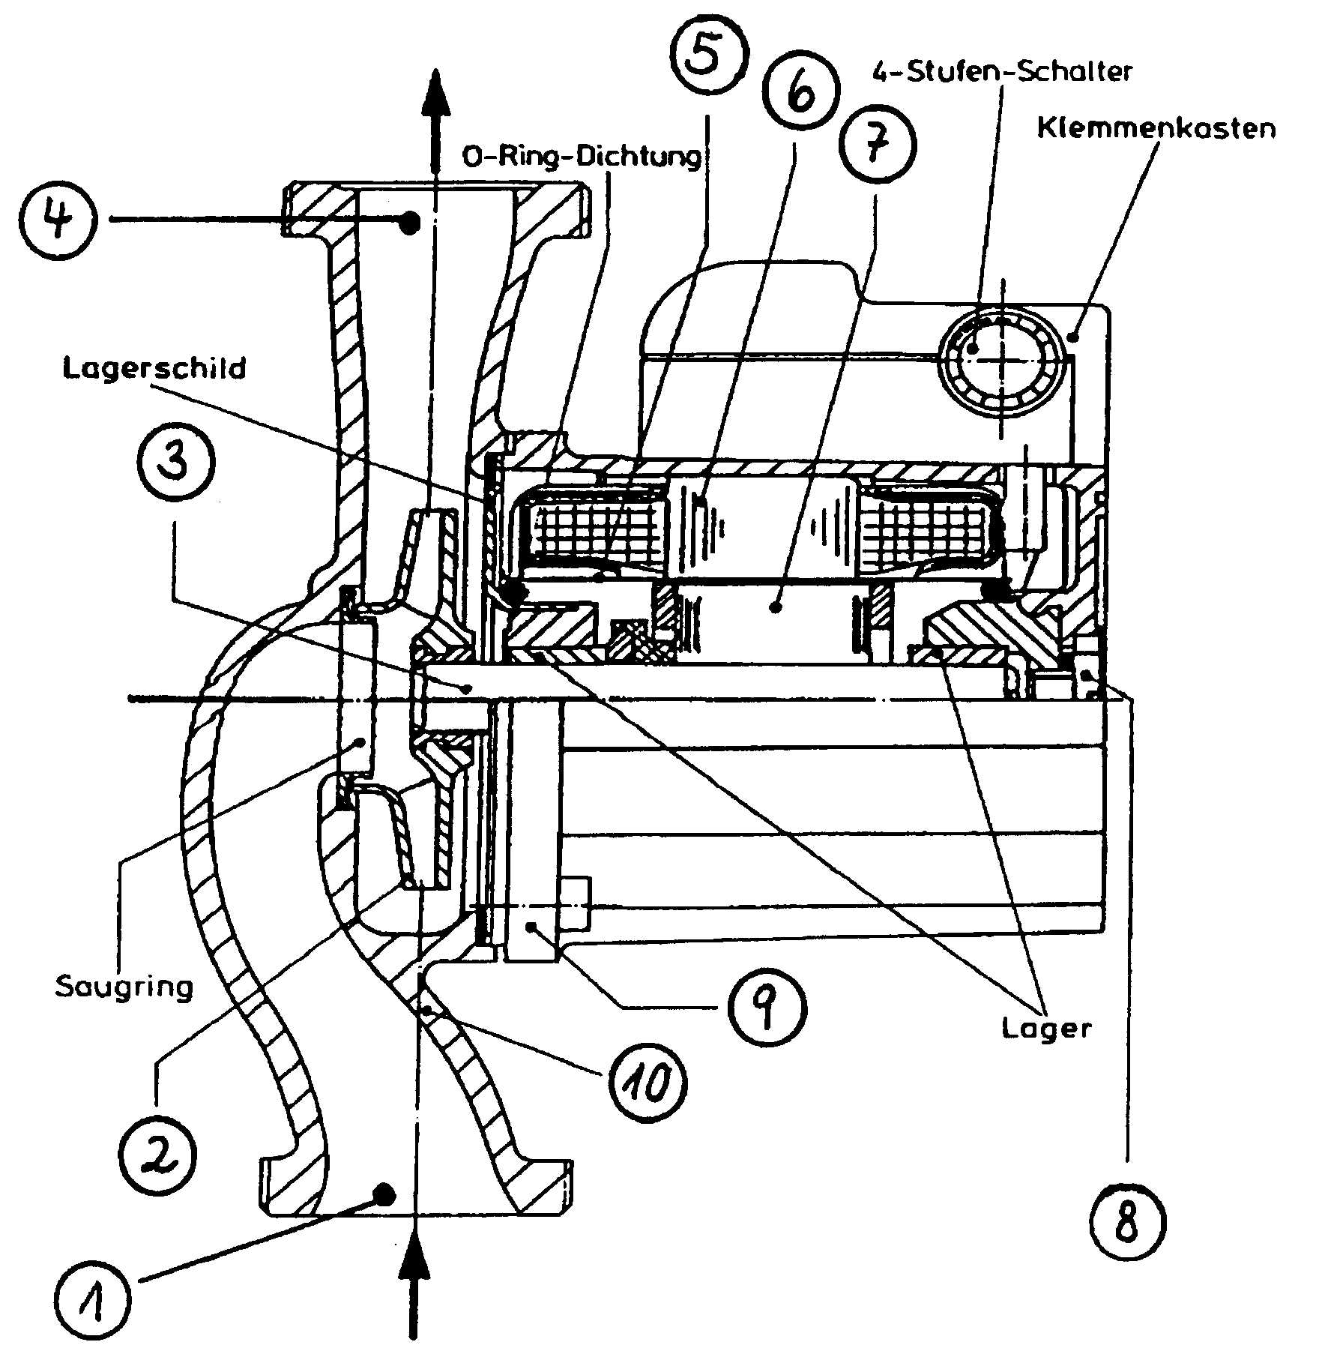

Tabelle 1: Bauteile einer Nassläuferpumpe
Pos. Nr. | Bezeichnung
1

2

3

4

5

6

7

8

9

10

